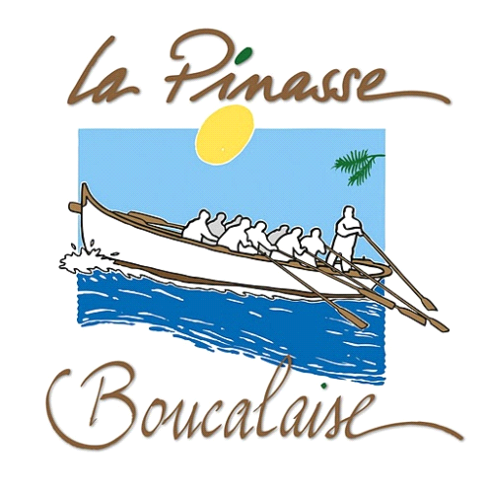 Mon bateau en quatre jours

Du 14 au 17 mai 2015, quatre jours pour construire un « galup » à Vieux-Boucau dans les Landes

Comme l’année passée, au cours du WE de l’ascension, L’association « La Pinasse Boucalaise », dans son local situé entre lac marin et océan, accueille une session destinée aux amateurs désireux de s’initier aux techniques de base de la construction CP/époxy.

Le support choisi est un « galup », embarcation traditionnelle des lacs aquitains destinée originellement à la chasse et à la pêche. A l’issue de ce WE de formation, chaque participant pourra repartir avec son bateau qui pourra être utilisé en eaux protégées à l’aviron, à la voile, équipé d’un petit moteur, ou encore comme annexe.

Le nombre de place est limité.

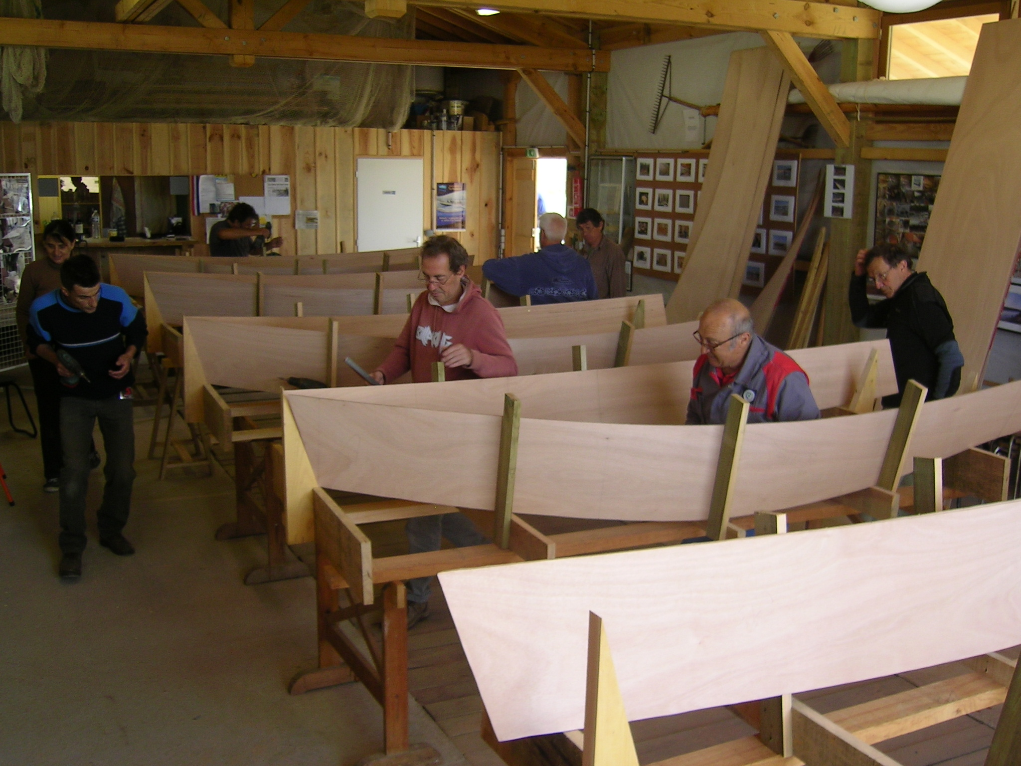

Deux modèles sont proposés :

Le Galup 2.80, pour un usage en solitaire ou accompagné d’un enfant.
- Longueur 2,81 m
- Largeur 1,20 m
- Poids : 25 kg

Le Galup 3.40, pouvant embarquer 2 ou 3 personnes.
- Longueur 3.41 m
- Largeur 1.20 m
- Poids : environ 40 kg

Ces deux modèles sont transportables sur le toit d’une voiture

La construction du bateau permettra à chacun de s’initier :

- à la construction d’un chantier de montage
- au tracé et à la découpe des éléments de la coque
- à la réalisation de joints-congés
- à la pose d’un tissu structurel et d’un tissu de renfort
- à la finition du CP/époxy

A l’issu des quatre jours, les participants pourront repartir avec leur bateau assemblé. Certaines finitions devront être réalisées à domicile selon les prescriptions de l’animateur.

La session sera encadrée par Philippe Saint-Arroman, charpentier de marine et concepteur d’embarcations en bois moderne.

Coût et conditions :

La prestation comprendra :

- La mise à disposition du matériel nécessaire
- La fourniture de la matière première pour la construction d’un Galup (hors peinture et éventuel accastillage)
- L’encadrement par un spécialiste du CP/époxy

Dans le cas du Galup 3.40, certaines pièces seront fournies déjà assemblées afin que l’ensemble du bateau puisse être construit dans le délai imparti.

Galup 2.80 : 450 euros pour les quatre jours
Galup 3.40 : 700 euros pour les quatre jours

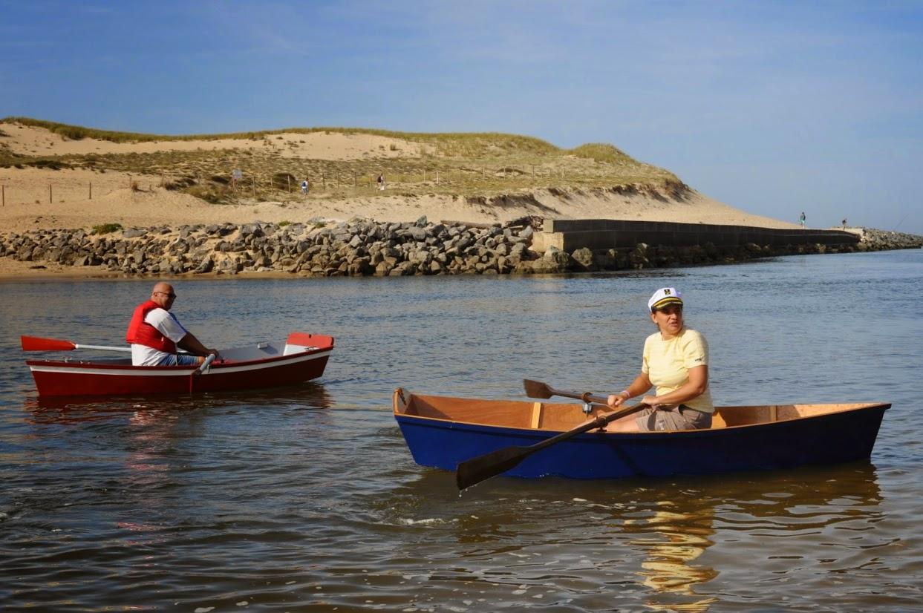

…………………………………………………………………………………………………

Bulletin d’inscription :

A retourner avant le 1er mai à : La Pinasse Boucalaise, 682 route de Millon, 40140 SOUSTONS
Tél : 06 80 03 43 00

Nom : Prénom :

Adresse :

N° de téléphone :

Courriel :

Modèle choisi : Galup 2.80 / Galup 3.40 (rayer la mention inutile)

Je réserve une place pour la session « Mon bateau en quatre jours » qui aura lieu du 14 au 17 mai à Vieux-Boucau.
Je joints un chèque d’acompte de 50% (225 € ou 350 €) et verserai le solde le 14 mai.

